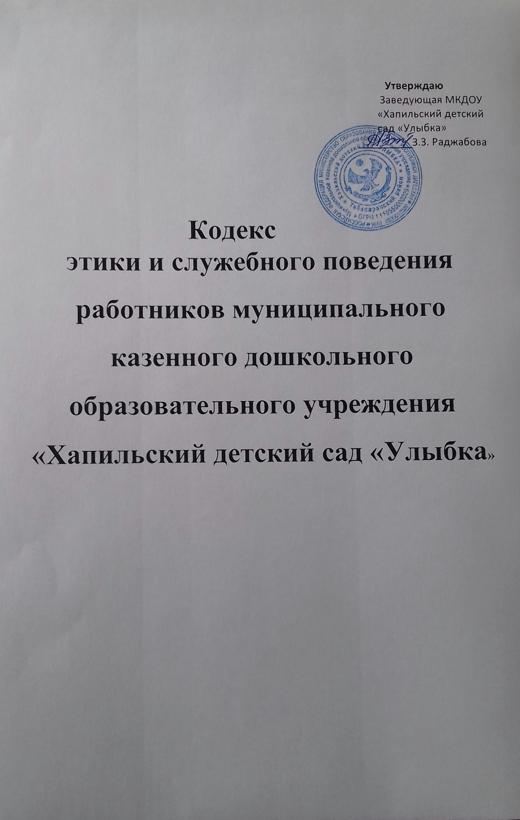

**Общие положения**

 1.1. Кодекс этики и служебного поведения работников муниципального бюджетного дошкольного образовательного учреждения «Хапильский детский сад «Улыбка» (далее - Кодекс) разработан в соответствии с Типовым Кодексом этики и служебного поведения государственных служащих Российской Федерации и муниципальных служащих  
(одобрен решением президиума Совета при Президенте Российской Федерации по противодействию коррупции от 23 декабря 2010 г.) (протокол N 21), положениями Конституции Российской Федерации, Международного кодекса поведения государственных должностных лиц (Резолюция 51/59 Генеральной Ассамблеи ООН от 12 декабря 1996 г.), Модельного кодекса поведения для государственных служащих (приложение к Рекомендации Комитета министров Совета Европы от 11 мая 2000 г. N R (2000) 10 о кодексах поведения для государственных служащих), Модельного закона "Об основах муниципальной службы" (принят на 19-м пленарном заседании Межпарламентской Ассамблеи государств - участников Содружества Независимых Государств (постановление N 19-10 от 26 марта 2002 г.), федеральных законов от 25 декабря 2008 г. N 273-ФЗ "О противодействии коррупции", от 27 мая 2003 г. N 58-ФЗ "О системе государственной службы Российской Федерации", от 2 марта 2007 г. N 25-ФЗ "О муниципальной службе в Российской Федерации", других федеральных законов, содержащих ограничения, запреты и обязанности для государственных служащих Российской Федерации и муниципальных служащих, Указа Президента Российской Федерации от 12 августа 2002 г. N 885 "Об утверждении общих принципов служебного поведения государственных служащих" и иных нормативных правовых актов Российской Федерации, а также основан на общепризнанных нравственных принципах и нормах российского общества и государства.

1.2. Кодекс представляет собой свод общих принципов профессиональной служебной этики и основных правил служебного поведения, которыми должны руководствоваться работники муниципального бюджетного дошкольного образовательного учреждения «Хапильский детский сад «Улыбка»(далее – Учреждение) независимо от замещаемой ими должности.

1.3. Работник, поступающий на муниципальную службу в муниципальное казенное дошкольное образовательное учреждение , обязан ознакомиться с положениями Кодекса и соблюдать их в процессе своей служебной деятельности.

1.4. Каждый работник должен принимать все необходимые меры для соблюдения положений Кодекса, а каждый гражданин Российской Федерации вправе ожидать от работника поведения в отношениях с ним в соответствии с положениями Кодекса.

1.5. Целью  Кодекса является установление этических норм и правил служебного поведения работников муниципального казенного дошкольного образовательного учреждения для достойного выполнения ими своей профессиональной деятельности и обеспечение единых норм поведения работников.

1.6. Кодекс призван повысить эффективность выполнения работниками муниципального бюджетного дошкольного образовательного учреждения своих должностных обязанностей.

1.7. Кодекс служит основой для формирования должной морали в сфере муниципальной службы, уважительного отношения к муниципальной службе в общественном сознании, а также выступает как институт общественного сознания и нравственности государственных (муниципальных) служащих, их самоконтроля.

1.8. Знание и соблюдение работниками муниципального казенного дошкольного образовательного учреждения положений Кодекса является одним из критериев оценки качества их профессиональной деятельности и служебного поведения.

**2. Основные принципы и правила служебного поведения работников муниципального казенного дошкольного образовательного учреждения «Хапильский детский сад «Улыбка»**

2.1. Основные принципы служебного поведения работников муниципального казенного дошкольного образовательного учреждения «Хапильский детский сад «Улыбка» являются основой поведения граждан Российской Федерации в связи с нахождением их на муниципальной службе.

2.2. Работники муниципального бюджетного дошкольного образовательного учреждения, сознавая ответственность перед государством, обществом и гражданами, призваны:

а) исполнять должностные обязанности добросовестно и на высоком профессиональном уровне в целях обеспечения эффективной работы Учреждения;

б) исходить из того, что признание, соблюдение и защита прав и свобод человека и гражданина определяют основной смысл и содержание деятельности работников Учреждения;

в) осуществлять свою деятельность в пределах своих полномочий;

г) не оказывать предпочтения, каким-либо профессиональным или социальным группам и организациям, быть независимыми от влияния отдельных граждан, профессиональных или социальных групп и организаций;

д) исключать действия, связанные с влиянием каких-либо личных, имущественных (финансовых) и иных интересов, препятствующих добросовестному исполнению ими должностных обязанностей;

е) уведомлять руководителя Учреждения, органы прокуратуры или другие государственные органы либо органы местного самоуправления обо всех случаях обращения к работнику Учреждения каких-либо лиц в целях склонения к совершению коррупционных правонарушений;

ж) соблюдать установленные федеральными законами ограничения и запреты, исполнять обязанности, связанные с работой Учреждения;

з) соблюдать беспристрастность, исключающую возможность влияния на их служебную деятельность решений политических партий и общественных объединений;

и) соблюдать нормы служебной, профессиональной этики и правила делового поведения;

к) проявлять корректность и внимательность в обращении с гражданами и должностными лицами;

л) проявлять терпимость и уважение к обычаям и традициям народов России и Дагестана, учитывать культурные и иные особенности различных этнических, социальных групп и конфессий, способствовать межнациональному и межконфессиональному согласию;

м) воздерживаться от поведения, которое могло бы вызвать сомнение в добросовестном исполнении работником должностных обязанностей, а также избегать конфликтных ситуаций, способных нанести ущерб его репутации или авторитету Учреждения;

н) принимать предусмотренные законодательством Российской Федерации меры по недопущению возникновения конфликта интересов и урегулированию возникших случаев конфликта интересов;

о) не использовать служебное положение для оказания влияния на деятельность государственных органов, органов местного самоуправления, организаций, должностных лиц, государственных (муниципальных) служащих и граждан при решении вопросов личного характера;

п) воздерживаться от публичных высказываний, суждений и оценок в отношении деятельности Учреждения, его руководителя, если это не входит в должностные обязанности работника;

р) соблюдать установленные в Учреждении правила публичных выступлений и предоставления служебной информации;

с) уважительно относиться к деятельности представителей средств массовой информации по информированию общества о работе Учреждения, а также оказывать содействие в получении достоверной информации в установленном порядке;

2.3. Работники Учреждения обязаны соблюдать Конституцию Российской Федерации, федеральные конституционные и федеральные законы, иные нормативные правовые акты Российской Федерации.

2.4. Работники Учреждения в своей деятельности не должны допускать нарушение законов и иных нормативных правовых актов, исходя из политической, экономической целесообразности либо по иным мотивам.

2.5. Работники Учреждения обязаны противодействовать проявлениям коррупции и предпринимать меры по ее профилактике в порядке, установленном законодательством Российской Федерации.

2.6. Работники Учреждения при исполнении ими должностных обязанностей не должны допускать личную заинтересованность, которая приводит или может привести к конфликту интересов.

2.7. При поступлении на должность Работник Учреждения обязан заявить о наличии или возможности наличия у него личной заинтересованности, которая влияет или может повлиять на надлежащее исполнение им должностных обязанностей.

2.8. Руководитель Учреждения обязан представлять сведения о доходах, об имуществе и обязательствах имущественного характера своих и членов своей семьи в соответствии с законодательством Российской Федерации.

2.9. Работник Учреждения обязан уведомлять руководителя Учреждения, органы прокуратуры Российской Федерации или другие государственные органы обо всех случаях обращения к нему каких-либо лиц в целях склонения его к совершению коррупционных правонарушений.

Уведомление о фактах обращения в целях склонения к совершению коррупционных правонарушений, за исключением случаев, когда по данным фактам проведена или проводится проверка, является должностной обязанностью Работника Учреждения.

2.10. Работнику Учреждения запрещается получать в связи с исполнением им должностных обязанностей вознаграждения от физических и юридических лиц (подарки, денежное вознаграждение, ссуды, услуги материального характера, плату за развлечения, отдых, за пользование транспортом и иные вознаграждения), за исключением случаев, установленных законодательством Российской Федерации.

2.11. Работник Учреждения может обрабатывать и передавать служебную информацию, доступную ему,  при соблюдении действующих в Учреждении норм и требований, принятых в соответствии с законодательством Российской Федерации.

2.12. Работник Учреждения обязан принимать соответствующие меры по обеспечению безопасности и конфиденциальности информации, за несанкционированное разглашение которой он несет ответственность или (и) которая стала известна ему в связи с исполнением им должностных обязанностей.

2.13 Работник Учреждения, наделенный организационно-распорядительными полномочиями по отношению к другим работникам Учреждения, должен быть для них образцом профессионализма, безупречной репутации, способствовать формированию в Учреждении благоприятного для эффективной работы морально-психологического климата.

2.14. Работник Учреждения, наделенный организационно-распорядительными полномочиями по отношению к другим работникам, призван:

а) принимать меры по предотвращению и урегулированию конфликта интересов;

б) принимать меры по предупреждению коррупции;

в) не допускать случаев принуждения работников Учреждения к участию в деятельности политических партий и общественных объединений.

2.15. Работник Учреждения, наделенный организационно-распорядительными полномочиями по отношению к другим работникам, должен принимать меры к тому, чтобы подчиненные ему работники не допускали коррупционно опасного поведения, своим личным поведением подавать пример честности, беспристрастности и справедливости.

2.16. Работник Учреждения, наделенный организационно-распорядительными полномочиями по отношению к другим работникам, несет ответственность в соответствии с законодательством Российской Федерации за действия или бездействие подчиненных ему сотрудников, нарушающих принципы этики и правила служебного поведения, если он не принял меры по недопущению таких действий или бездействия.

**3. Рекомендательные этические правила служебного поведения работников муниципального казенного дошкольного образовательного учреждения «Хапильский детский сад «Улыбка»:**

3.1. В служебном поведении Работнику Учреждения необходимо исходить из конституционных положений о том, что человек, его права и свободы являются высшей ценностью и каждый гражданин имеет право на неприкосновенность частной жизни, личную и семейную тайну, защиту чести, достоинства, своего доброго имени.

3.2. В служебном поведении Работник Учреждения воздерживается от:

а) любого вида высказываний и действий дискриминационного характера по признакам пола, возраста, расы, национальности, языка, гражданства, социального, имущественного или семейного положения, политических или религиозных предпочтений;

б) грубости, проявлений пренебрежительного тона, заносчивости, предвзятых замечаний, предъявления неправомерных, незаслуженных обвинений;

в) угроз, оскорбительных выражений или реплик, действий, препятствующих нормальному общению или провоцирующих противоправное поведение;

г) курения на территории и внутри  Учреждения,  во время служебных совещаний, бесед, иного служебного общения с гражданами.

3.3. Работники  Учреждения призваны способствовать своим служебным поведением установлению в коллективе деловых взаимоотношений и конструктивного сотрудничества друг с другом.

3.4. Работники  Учреждения должны быть вежливыми, доброжелательными, корректными, внимательными и проявлять терпимость в общении с гражданами и коллегами.

3.5. Внешний вид Работника  Учреждения при исполнении им должностных обязанностей в зависимости от условий службы и формата служебного мероприятия должен способствовать уважительному отношению граждан, соответствовать общепринятому деловому стилю, который отличают официальность, сдержанность, традиционность, аккуратность.

**4. Ответственность за нарушение положений Типового кодекса**

4.1. Нарушение работниками Учреждения положений Кодекса подлежит моральному осуждению на заседании соответствующей комиссии по соблюдению требований к служебному поведению работников Учреждения и урегулированию конфликта интересов, образуемой в соответствии с Указом Президента Российской Федерации от 1 июля 2010 г. N 821 "О комиссиях по соблюдению требований к служебному поведению федеральных государственных служащих и урегулированию конфликта интересов", а в случаях, предусмотренных федеральными законами, нарушение положений Кодекса влечет применение к работникам Учреждения мер юридической ответственности.

Соблюдение Работниками Учреждения положений Кодекса учитывается при проведении аттестаций, формировании кадрового резерва для выдвижения на вышестоящие должности, а также при наложении дисциплинарных взысканий